https://blog.csdn.net/lu_embedded/article/details/50482356

【我是小标题：使用QToolButton实现radio button功能。】
QRadioButton是什么？
下图是Windows系统中典型的radio button显示效果。
QRadioButton是一个可以switch on或off的按钮，对应的状态为checked和unchecked。一组QRadioButton通常用于表示程序中“多选一”的选择，例如单项选择题。在一组radio buttons中，同一时刻只能有一个button处于checked状态，如果用户选择了其他button，原先被选中的button将变为unchecked。
和QpushButton一样，QRadioButton类提供了一个text label和一个small icon，其中text可以在构造函数中设置，也可以通过setText()方法设置，但是icon只能通过setIcon()方法设置，还可以通过在text中某个字母前加“&”符号来指定快捷键，例如：
QRadioButton *button = new QRadioButton("Search from the &cursor", this);
- 1
上面例子的快捷键为“Alt + c”。
分组
上面其实已经提到过，“同一个父窗体”或“一个button group”，这就是分组。如果没有进行分组，则默认拥有相同父窗体的radio buttons都将具有相互排他性，所以如果你想在一个窗体中表达多组radio buttons的效果，需要显式地对它们进行分组，可以使用QGroupBox或者QButtonGroup。建议使用QButtonGroup，因为它仅仅是一个容器，不会有任何视觉表现，并且对于包含在它里面的子buttons，QButtonGroup提供比QGroupBox方便的信号槽操作。
信号
QRadioButton的信号继承自QAbstractButton，一般我们比较关注的是toggled()和clicked()，
需要注意的是，radio button无论是被switch on还是off，它都会发送一个toggled(bool)信号，其中包含一个bool型参数用于记录此次发生的是被switch on还是off，所以如果你想根据radio button的状态变化来处理一些事的话，就需要connect它们。
当然，如果组内有很多个radio buttons，并且你又想跟踪toggled或clicked的状态，你不需要一个个来connect，因为一旦使用QButtonGroup来管理，完全可以用buttonToggled()和buttonClicked()来处理组内所有buttons的toggled()和clicked()信号。
方法
在QButtonGroup中添加一个button可以使用addButton()方法，删除一个button可以使用removeButton()方法。如果这个button group是exclusive的，还可以通过checkedButton()方法来找到当前处于checked状态的button。可以通过button()方法找到该button group中的某一个button，以及通过buttons()方法获得该button group中的buttons列表。
属性
接下来，我们需要关注一个名为autoExclusive的bool型属性，它是QAbstractButton类的属性，该属性用于控制一个button是否具有排他性（auto-exclusivity），可以通过autoExclusive() 方法进行查询，通过setAutoExclusive(bool)方法进行设置。
如果autoExclusive为true，属于同一个父窗体的所有checkable按钮的行为将表现得与它们被放在一个exclusive的button group中一样，任何时刻都只能有一个按钮处于checked状态。不过别担心， autoExclusive属性的缺省值为false（除了QRadioButton）。
还要注意的是，如果buttons已经放在了一个button group，那么autoExclusive属性将失效。
QButtonGroup默认是exclusive的，所以只要它的组内的所有buttons是checkable的，不管是不是QRadioButton，都将表现得与QRadioButton一样。最后如果你创建了一个exclusive的button group，最好为它设置一个初选项，否则组内将没有任何一个button被选中，这不太符合“one of many”的设计吧。
示例
以下示例代码，包括普通QRadioButton的用法以及用QToolButton模拟的单选按钮组，相关代码解释请看注释。（因为QRadioButton只提供了一个small icon，但是我们希望可以更加个性化，所以尝试用QToolButton来实现）
【mainwidget.h】文件
#ifndef MAINWIDGET_H
#define MAINWIDGET_H

#include <QWidget>
#include <QRadioButton>
#include <QButtonGroup>
#include <QToolButton>
#include <QLabel>

class MainWidget : public QWidget
{
Q_OBJECT

public:
MainWidget(QWidget *parent = 0);
~MainWidget();

// 设备操作模式类型（用于表示普通QButtonGroup）
typedef enum {
OM_Auto,
OM_Manual,
OM_ManualFullSpeed
}operatingModeTypes;

// 动物选项类型（用于表示QToolButton模拟的单选按钮）
typedef enum {
AN_PIG,
AN_MONKEY,
AN_CAT
}animalTypes;

private slots:
void operatingModeButtonsToggled(int, bool);
void operatingModeButtonsClicked(int);

void customButtonsToggled(int, bool);
void customButtonsClicked(int);

private:
// 设备操作模式组
QButtonGroup *operatingModeGroup;
QRadioButton *autoBtn;
QRadioButton *manualBtn;
QRadioButton *manualFullSpeedBtn;

// 电源开关组
QButtonGroup *powerGroup;
QRadioButton *powerOnBtn;
QRadioButton *powerOffBtn;

// 动物选项组
QButtonGroup *customGroup;
QStringList animalStrList; // 记录动物名称
QLabel *curAnimalLabel; // 显式当前选中的动物名称
};

#endif // MAINWIDGET_H
- 1
- 2
- 3
- 4
- 5
- 6
- 7
- 8
- 9
- 10
- 11
- 12
- 13
- 14
- 15
- 16
- 17
- 18
- 19
- 20
- 21
- 22
- 23
- 24
- 25
- 26
- 27
- 28
- 29
- 30
- 31
- 32
- 33
- 34
- 35
- 36
- 37
- 38
- 39
- 40
- 41
- 42
- 43
- 44
- 45
- 46
- 47
- 48
- 49
- 50
- 51
- 52
- 53
- 54
- 55
- 56
- 57
【mainwidget.cpp】文件
#include "mainwidget.h"
#include <QVBoxLayout>
#include <QHBoxLayout>

// 保存customGroup中checked和unchecked按钮的样式
QString toolBtnCheckedStyleSheet("border-style: solid; background-color: LightGray;");
QString toolBtnUncheckedStyleSheet("border-style: solid; background-color: transparent;");

MainWidget::MainWidget(QWidget *parent)
: QWidget(parent)
{
setWindowTitle(tr("QRadioButtonTest"));
setFixedSize(400, 300);

/* ******* 普通RadioButton ******* */
autoBtn = new QRadioButton(tr("Auto"));
manualBtn = new QRadioButton(tr("Manual"));
manualFullSpeedBtn = new QRadioButton(tr("Manual Full Speed"));

operatingModeGroup = new QButtonGroup(this);
operatingModeGroup->addButton(autoBtn, OM_Auto);
operatingModeGroup->addButton(manualBtn, OM_Manual);
operatingModeGroup->addButton(manualFullSpeedBtn, OM_ManualFullSpeed);
autoBtn->setChecked(true); // 为operatingModeGroup组设置初选项

/* ******* 添加Icon的RadioButton ******* */
powerOnBtn = new QRadioButton(tr("Power ON"));
powerOnBtn->setIcon(QIcon(":/images/power_on.png"));
powerOffBtn = new QRadioButton(tr("Power OFF"));
powerOffBtn->setIcon(QIcon(":/images/power_off.png"));

powerGroup = new QButtonGroup(this);
powerGroup->addButton(powerOnBtn);
powerGroup->addButton(powerOffBtn);
powerOffBtn->setChecked(true); // 为powerGroup组设置初选项

/* ******* 自定义RadioButton ******* */
QSize size(100, 100);
animalStrList<<"pig"<<"monkey"<<"cat";

customGroup = new QButtonGroup(this);
customGroup->setExclusive(true);
curAnimalLabel = new QLabel;
QHBoxLayout *customBtnBarLayout = new QHBoxLayout;

for(int i=0; i<3; i++)
{
QToolButton *customBtn = new QToolButton;
customGroup->addButton(customBtn, AN_PIG+i); // 将自定义的button加入customGroup中，并为其设置id

customBtn->setToolButtonStyle(Qt::ToolButtonTextUnderIcon); //文字处于图片下方
QPixmap pixmap(QString(":/images/%1.jpg").arg(animalStrList.at(i)));
customBtn->setIcon(pixmap); // 为按钮设置图标
customBtn->setIconSize(size); // 设置图片大小
customBtn->setFixedSize(size.width()+30, size.height()+30); // 设置按钮大小
customBtn->setText(animalStrList.at(i)); // 设置提示文字
customBtn->setCheckable(true);
customBtn->setChecked(false);
customBtn->setStyleSheet(toolBtnUncheckedStyleSheet); // 所有按钮初始状态为unchecked

customBtnBarLayout->addWidget(customBtn); // 添加到布局
}
customGroup->button(AN_PIG)->setChecked(true); // 为customGroup组设置初选项
customGroup->button(AN_PIG)->setStyleSheet(toolBtnCheckedStyleSheet); // 修改被checked按钮的样式
curAnimalLabel->setText(QString(tr("当前选择："))+animalStrList.at(customGroup->checkedId()));

// 创建布局
QVBoxLayout *mainLayout = new QVBoxLayout;
mainLayout->addWidget(autoBtn);
mainLayout->addWidget(manualBtn);
mainLayout->addWidget(manualFullSpeedBtn);
mainLayout->addStretch();
mainLayout->addWidget(powerOnBtn);
mainLayout->addWidget(powerOffBtn);
mainLayout->addStretch();
mainLayout->addWidget(curAnimalLabel);
mainLayout->addLayout(customBtnBarLayout);
setLayout(mainLayout);

// 连接信号
connect(operatingModeGroup, SIGNAL(buttonToggled(int,bool)), this, SLOT(operatingModeButtonsToggled(int,bool)));
connect(operatingModeGroup, SIGNAL(buttonClicked(int)), this, SLOT(operatingModeButtonsClicked(int)));
connect(customGroup, SIGNAL(buttonClicked(int)), this, SLOT(customButtonsClicked(int)));
connect(customGroup, SIGNAL(buttonToggled(int,bool)), this, SLOT(customButtonsToggled(int,bool)));
}

MainWidget::~MainWidget()
{

}

void MainWidget::operatingModeButtonsToggled(int id, bool status)
{
int tmp = operatingModeGroup->checkedId();
QString str = operatingModeGroup->checkedButton()->text();
QByteArray byteArray = str.toLocal8Bit();
qDebug("flag = %d, status = %d, tmp = %d, checked = %s", id, status, tmp, byteArray.data());
}

void MainWidget::operatingModeButtonsClicked(int id)
{
qDebug("Clicked: %d", id);
}

void MainWidget::customButtonsToggled(int id, bool state)
{
if(state == false)
{ // 修改被unchecked按钮的样式
customGroup->button(id)->setStyleSheet(toolBtnUncheckedStyleSheet);
}else
{ // 修改被checked按钮的样式
customGroup->checkedButton()->setStyleSheet(toolBtnCheckedStyleSheet);
}
}

void MainWidget::customButtonsClicked(int id)
{
curAnimalLabel->setText(QString(tr("当前选择："))+animalStrList.at(id));
}
示例图片
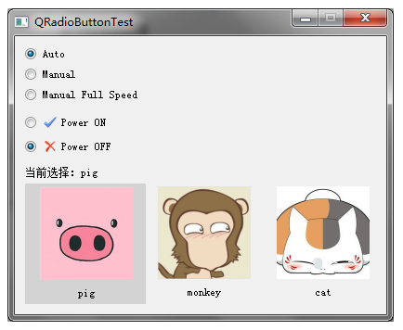
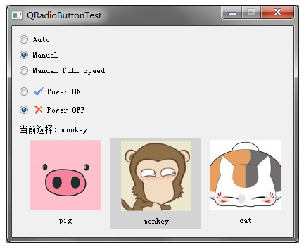
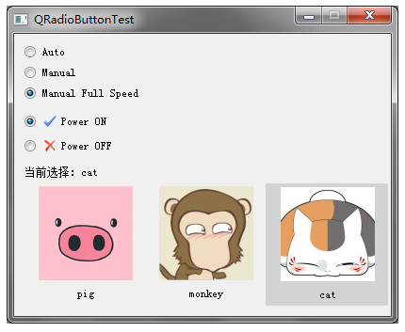
版权声明：开心源自分享，快乐源于生活 —— 分享技术，传递快乐。转载文章请注明出处，谢谢！ https://blog.csdn.net/luckydarcy/article/details/50482356

